Danas je Gospić najljepši grad u Hrvatskoj

Jubilarna peta Milenijska ružičasta vrpca
14. listopada u Gospiću
Priopćene za medije

Savez udruga protiv raka dojke (SURD) je prije pet godina pokrenuo javnozdravstvenu akciju Milenijska ružičasta vrpca. Članice SURD-e su brojne udruge iz različitih dijelova Hrvatske koje okupljaju žene oboljele od raka dojke. Ova manifestacija ima nacionalni karakter i provodi se svake godine u drugom gradu. Dosad je održana u Zagrebu, Varaždinu, Osijeku i Čakovcu. Ove godine održana je 14. listopada u Gospiću, a Udruga Vila za Liku je bila lokalni organizator. Manifestacija je okupila nešto više od 800 sudionica iz 14 udruga iz Hrvatske koje su doputovale u Gospić, gdje im je priređen topao doček. Osim udruga oboljelih, Milenijskoj su se pridružile Medicinske sestre iz Hrvatske udruge medicinskih sestara i iz podružnice HUMS Čakovec. Zajedno s građankama i građanima Gospića svojim tijelima formirali su vrpcu, a fotografiju je snimio naš ugledni „milenijski“ fotograf Šime Strikoman. Prisutni su nosili prigodne majice koje će uz fotografiju ostati uspomena na dosad najuspješniju Milenijsku ružičastu vrpcu. Preko 800 „vila“ zapjevalo je „Pjevaj mi, pjevaj sokole“. Zaista divna i nezaboravna atmosfera zajedništa.
Milenijskom fotografijom ružičaste vrpce na simboličan način dajemo podršku oboljelima i ukazujemo na važnost ranog otkrivanja raka dojke. Od svih malignih bolesti, najviše žena oboli upravo od raka dojke i najviše ih umire od raka dojke. Stoga je važno osvijestiti žene o rizičnim čimbenicima za rak dojke, značaju ranog otkrivanja i ukazati im na važnost odaziva na besplatne mamografske preglede u Nacionalnom programu ranog otkrivanja raka dojke. Rano otkriveni rak dojke uz optimalno liječenje izlječiv je u preko 90% slučajeva. Iako želimo i možemo bolje, prema podacima iz Registra za rak vide se pozitivni pomaci.
Također je važno svim ženama bez obzira na dob ukazivati na važnost praćenja izgleda dojki i samopregleda koji je vrlo korisna metoda za praćenje zdravlja dojki, redovitih pregleda ultrazvukom te mamografija ovisno o dobi.
U okviru programa akcije održan je stručni dio kome su nazočili predstavnici organizatora, pokrovitelja i drugih organizacija koje su dale podršku akciji u Gospiću: Marija Strnad, predsjednica SURD-e, Mandica Pavelić, predsjednica Vile za liku, Darko Milinović, župan LS županije, Karlo Starčević, gradonačelnik Gospića, Ružica Čanić, ravnateljica ZZJZ LS županije, Sandra Čubelić, ravnateljica Opće bolnice Gospić. Svi govornici su se složili da je rano otkrivanje jedan od najključnijih faktora za izliječenje te da svi u svakoj prilici trebamo poticati žene na redovite preglede. Pokrivitelj ove akcije je i Ministarstvo zdravstva.
Gradonačelnik Starčević je posebno istaknuo da će se Grad Gospić uvijek sa zadovoljstvom odazvati svim akcijama, svim predavanjima i na sve moguće načine biti podrška u preventivnom djelovanju i edukaciji te surađivati sa svim zdravstvenim čimbenicima pri promicanju preventivnih akcija koje mogu dovesti do ranog otkrivanja ovog karcinoma i spriječavanja neželjenog ishoda.
Osobito emotivne i iskrene riječi uputio je dr. Darko Milinović, naglašavajući kako je pogrešno misliti da se bolest uvijek događa nekome drugome. Kad budemo razmišljali da se bolest može dogoviti baš vama, tad ćemo se odazvati na svaki poziv na besplatnu mamografiju. Poručio je prisutnima da svi budu ambasadori prevencije u svojoj okolini i potiču žene na redovite preglede.
Ravnateljica ZZJZ istakla je kako je i i sam Zavod dao podršku osnivanju Udruge te pozvala žene na odaziv u Nacionalni program, a mobilna mamografija će tome pridonijeti. Gospić će uskoro dobiti jedan od najsuvremenijih mamografskih uređaja, što će sigurno pridonijeti ranom otkrivanju i uspješnijem liječenju oboljelih žena.
Gospić može biti ponosan na svoju jedinu udrugu za žene oboljele i liječene od raka dojke Vila za Liku. Vjerujemo da će uspješna organizacija ove velike nacionalne javnozdravstvene akcije biti vjetar u leđa u nastavku rada Udruge. Udruzi su u realizaciji akcije pomogle mnoge organizacije među kojima Udruga poslodavaca u zdravstvu Hrvatske i tvrtka Novartis.
Herojski grad Gospić danas je bio prepun herojina u njihovoj borbi za život i zdravlje.

Sudionice

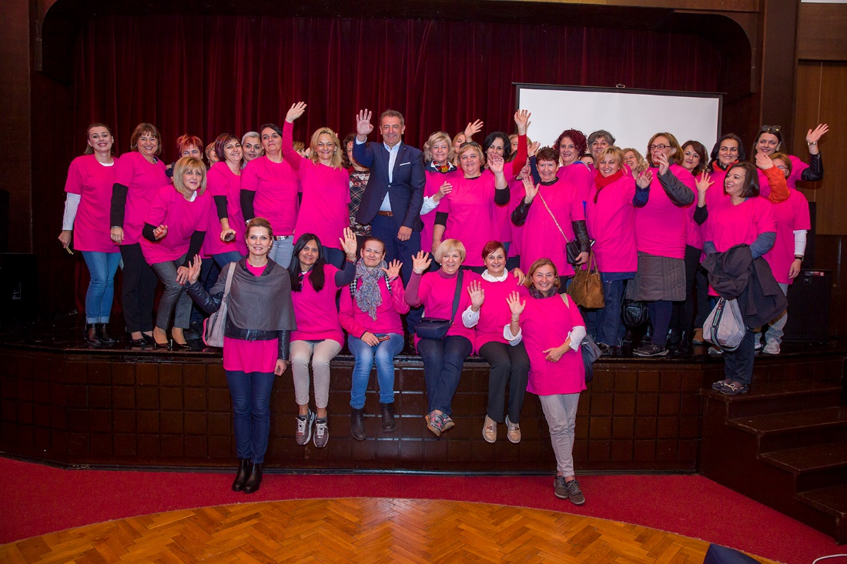
Sudionice sa županom dr. Milinovićem

Sudionice

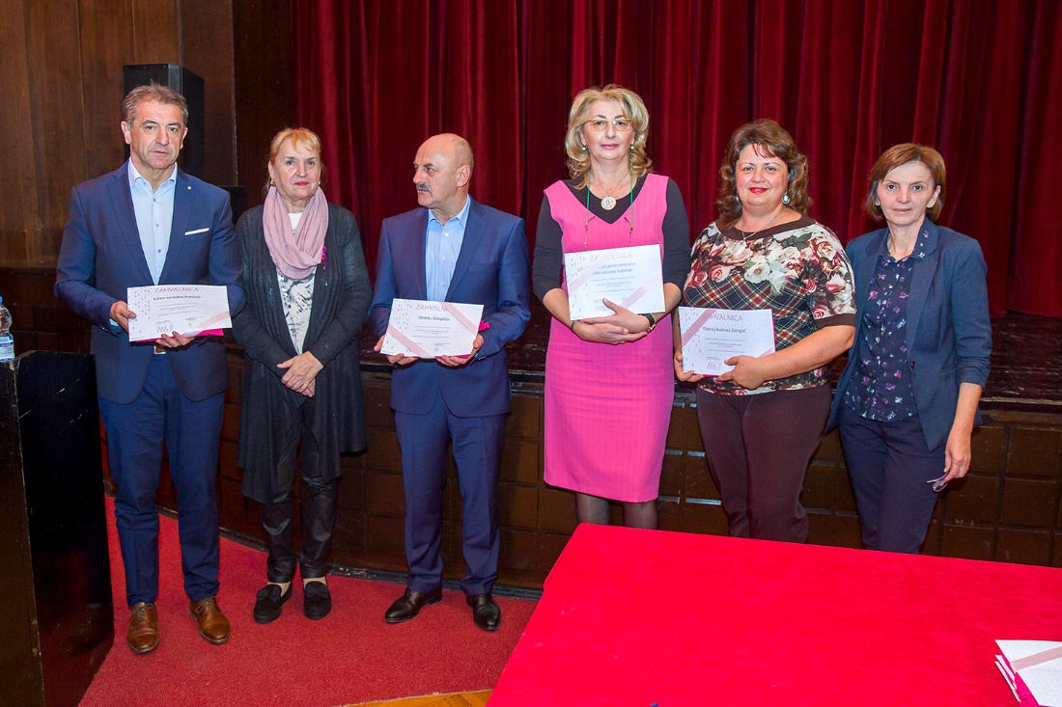
Zahvalnica pokroviteljima i drugima

